**NOMES: ENZO DIONISIO**

**EDUARDO URBANO**

1. Você foi convidado a elaborar um banco de dados para uma empresa de consultoria que deseja registrar informações sobre seus projetos e consultores. De acordo com o solicitado pelo seu cliente, para cada projeto você deverá armazenar o código, nome e endereço da empresa que solicitou o projeto, o número do projeto, a data de início e término do projeto, o valor do projeto, o número, o nome, número do documento de identidade e especialização dos consultores que participaram do projeto, as horas que trabalharam em cada projeto e a função que exerceu (líder ou membro). Note que em uma mesma empresa pode solicitar diversos projetos e um consultor pode trabalhar em diversos projetos. Utilizando seus conhecimentos sobre modelo de entidades e relacionamentos, elabore o desenho inicial deste banco de dados.

|  |  |
| --- | --- |
| PROJETOS | CONSUTORES |
| Código | Número de telefone |
| Nome | Nome |
| Endereço | Número do documento |
| Número de projeto | Especialização |
| Data de início | Horas que trabalharam em cada projeto |
| Data de término | Função que exerceu |
| Valor do projeto |  |

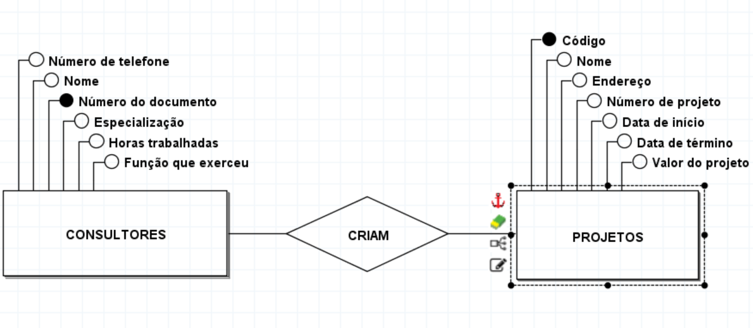

2. Construa um modelo de entidade e relacionamentos para um banco de dados de uma empresa contendo tipo de produto, fornecedor, cliente, venda e loja. Suponha que:

* Um tipo de produto pode ser fornecido por vários fornecedores e um fornecedor pode fornecer vários tipos de produto; (N:M)
* A venda a um cliente pode conter vários tipos de produtos e um tipo de produto pode fazer parte de várias vendas; (N:M)
* A venda a um cliente é realizada em uma das lojas da empresa; (1:1)
* Cada produto numa venda tem preço e quantidade;
* Cada venda tem número da nota fiscal, data e valor total;
* Cada tipo de produto tem código, nome e descrição;
* Cada cliente tem código, nome e endereço;
* Cada fornecedor tem código, nome, CNPJ e endereço;
* Cada loja tem código, nome e CNPJ.

|  |  |  |  |  |
| --- | --- | --- | --- | --- |
| PRODUTO | FORNECEDOR | CLIENTE | VENDA | LOJA |
| PREÇO | CÓDIGO | CÓDIGO | DATA | CÓDIGO |
| NOME | NOME | NOME | VALOR TOTAL | NOME |
| DESCRIÇÃO | ENDEREÇO | ENDEREÇO | NÚMERO DA NOTA FISCAL | CNPJ |
| CÓDIGO | CNPJ |  | PRODUTO (PREÇO) |  |
|  |  |  | PRODUTO(QUANTIDADE) |  |

3. Construir um banco de dados para uma empresa de seguros de automóveis com um conjunto de clientes, onde cada um possui um certo número de automóveis. Os dados dos clientes são código, nome, RG, CPF, endereço e telefone. Do carro deve-se armazenar a placa, código RENAVAN, Fabricante, modelo e ano. Associado a cada automóvel há um histórico de ocorrências. Cada ocorrência deve ter um número (único), data, local e descrição. ar a placa, código RENAVAN, Fabricante, modelo e ano. Associado a cada automóvel há um histórico de ocorrências. Cada ocorrência deve ter um número (único), data, local e descrição.

|  |  |  |
| --- | --- | --- |
| CLIENTE | AUTOMÓVEL | OCORRÊNCIA |
| CÓDIGO | CÓDIGO RENAVAN | NÚMERO |
| RG | MODELO | DATA |
| CPF | FABRICANTE | LOCAL |
| ENDEREÇO | ANO |  |
| TELEFONE | PLACA |  |

